实验三 DIV+CSS项目制作

【实验目的】

①掌握如何利用DIV+CSS来构建网页；

【实验重点】

用DIV+CSS实现网页布局

【实验内容】

**上机一：（考察知识点为元素的浮动属性）**

请做出以下效果，并在火狐浏览器测试，效果如下图所示：

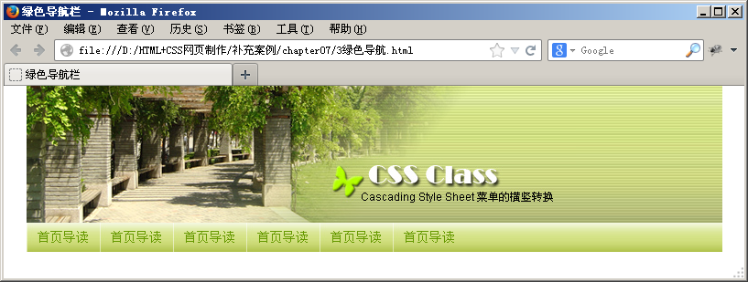

要求如下：

1. 通过元素的浮动属性制作页面的导航模块。

**上机二：（考察知识点为浮动与定位）**

请做出以下效果，并在火狐浏览器测试，效果如下图所示。

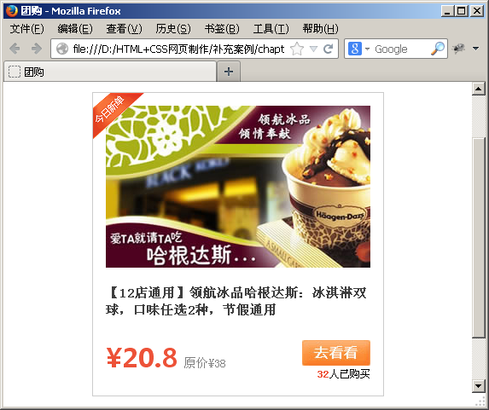

要求如下：

1、运用浮动与定位的属性制作一个常见的团购效果。

**上机三：（考察知识点为浮动定位属性的综合应用）**

请做出以下效果，并在火狐浏览器测试，效果如下图所示：

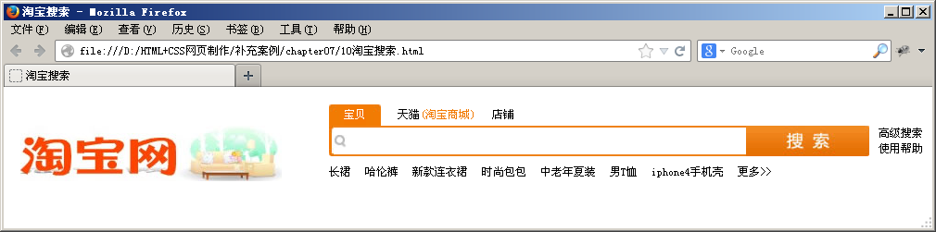

要求如下：

1、综合运用浮动与定位的属性制作一个淘宝网的导航效果。的导航模块。